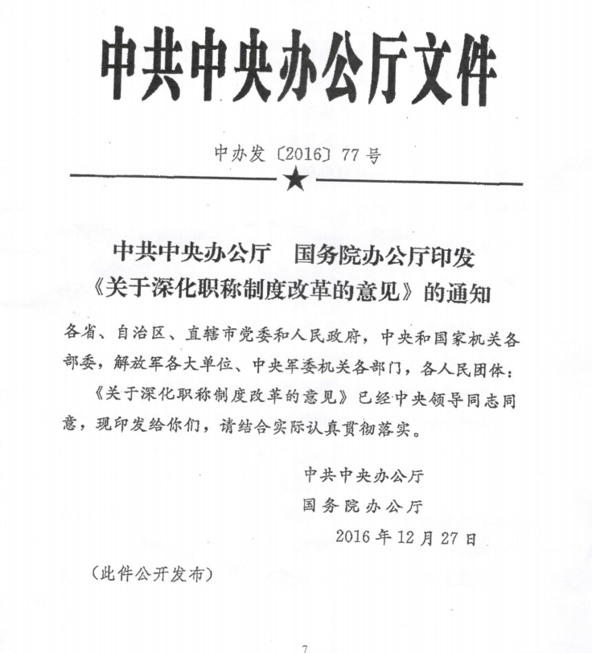

关于深化职称制度改革的意见
职称是专业技术人才学术技术水平和专业能力的主要标志。职称制度是专业技术人才评价和管理的基本制度，对于党和政府团结凝聚专业技术人才，激励专业技术人才职业发展，加强专业技术人才队伍建设具有重要意义。按照党中央关于深化人才发展体制机制改革的部署，现就深化职称制度改革提出以下意见。
一、总体要求
（一）指导思想。高举中国特色社会主义伟大旗帜，全面贯彻党的十八大和十八届三中、四中、五中、六中全会精神，以邓小平理论、“三个代表”重要思想、科学发展观为指导，深入贯彻习近平总书记系列重要讲话精神和治国理政新理念新思想新战略，紧紧围绕统筹推进“五位一体”总体布局和协调推进“四个全面”战略布局，牢固树立和贯彻落实新发展理念，立足服务人才强国战略和创新驱动发展战略，坚持党管人才原则，遵循人才成长规律，把握职业特点，以职业分类为基础，以科学评价为核心，以促进人才开发使用为目的，建立科学化、规范化、社会化的职称制度，为客观科学公正评价专业技术人才提供制度保障。
（二）基本原则
——坚持服务发展、激励创新。围绕经济社会发展和人才队伍建设需求，服务人才强国战略和创新驱动发展战略，充分发挥人才评价“指挥棒”作用，进一步简政放权，最大限度释放和激发专业技术人才创新创造创业活力，推动大众创业、万众创新。
——坚持遵循规律、科学评价。遵循人才成长规律，以品德、能力、业绩为导向，完善评价标准，创新评价方式，克服唯学历、唯资历、唯论文的倾向，科学客观公正评价专业技术人才，让专业技术人才有更多时间和精力深耕专业，让作出贡献的人才有成就感和获得感。
——坚持问题导向、分类推进。针对现行职称制度存在的问题特别是专业技术人才反映的突出问题，精准施策。把握不同领域、不同行业、不同层次专业技术人才特点，分类评价。
——坚持以用为本、创新机制。围绕用好用活人才，创新人才评价机制，把人才评价与使用紧密结合，促进专业技术人才职业发展，满足各类用人单位选才用才需要。
（三）主要目标。通过深化职称制度改革，重点解决制度体系不够健全、评价标准不够科学、评价机制不够完善、管理服务不够规范配套等问题，使专业技术人才队伍结构更趋合理，能力素质不断提高。力争通过3年时间，基本完成工程、卫生、农业、会计、高校教师、科学研究等职称系列改革任务；通过5年努力，基本形成设置合理、评价科学、管理规范、运转协调、服务全面的职称制度。
二、健全职称制度体系
（四）完善职称系列。保持现有职称系列总体稳定。继续沿用工程、卫生、农业、经济、会计、统计、翻译、新闻出版广电、艺术、教师、科学研究等领域的职称系列，取消个别不适应经济社会发展的职称系列，整合职业属性相近的职称系列。适应经济社会发展新需求，探索在新兴职业领域增设职称系列。新设职称系列由中央和国家机关有关部门提出，经人力资源社会保障部审核后，报国务院批准。各地区各部门未经批准不得自行设置职称系列。职称系列可根据专业领域设置相应专业类别。
军队专业技术人才参加通用专业职称评审按照国家有关规定执行；相近专业职称评审可参照国家有关规定；特殊专业职称评审可根据军队实际情况制定评审办法，评审结果纳入国家人才评价管理体系。
（五）健全层级设置。各职称系列均设置初级、中级、高级职称，其中高级职称分为正高级和副高级，初级职称分为助理级和员级，可根据需要仅设置助理级。目前未设置正高级职称的职称系列均设置到正高级，以拓展专业技术人才职业发展空间。
（六）促进职称制度与职业资格制度有效衔接。以职业分类为基础，统筹研究规划职称制度和职业资格制度框架，避免交叉设置，减少重复评价，降低社会用人成本。在职称与职业资格密切相关的职业领域建立职称与职业资格对应关系，专业技术人才取得职业资格即可认定其具备相应系列和层级的职称，并可作为申报高一级职称的条件。初级、中级职称实行全国统一考试的专业不再进行相应的职称评审或认定。
三、完善职称评价标准
（七）坚持德才兼备、以德为先。坚持把品德放在专业技术人才评价的首位，重点考察专业技术人才的职业道德。用人单位通过个人述职、考核测评、民意调查等方式全面考察专业技术人才的职业操守和从业行为，倡导科学精神，强化社会责任，坚守道德底线。探索建立职称申报评审诚信档案和失信黑名单制度，纳入全国信用信息共享平台。完善诚信承诺和失信惩戒机制，实行学术造假“一票否决制”，对通过弄虚作假、暗箱操作等违纪违规行为取得的职称，一律予以撤销。
（八）科学分类评价专业技术人才能力素质。以职业属性和岗位需求为基础，分系列修订职称评价标准，实行国家标准、地区标准和单位标准相结合，注重考察专业技术人才的专业性、技术性、实践性、创造性，突出对创新能力的评价。合理设置职称评审中的论文和科研成果条件，不将论文作为评价应用型人才的限制性条件。对在艰苦边远地区和基层一线工作的专业技术人才，淡化或不作论文要求；对实践性、操作性强，研究属性不明显的职称系列，可不作论文要求；探索以专利成果、项目报告、工作总结、工程方案、设计文件、教案、病历等成果形式替代论文要求；推行代表作制度，重点考察研究成果和创作作品质量，淡化论文数量要求。对职称外语和计算机应用能力考试不作统一要求。确实需要评价外语和计算机水平的，由用人单位或评审机构自主确定评审条件。对在艰苦边远地区和基层一线工作的专业技术人才，以及对外语和计算机水平要求不高的职称系列和岗位，不作职称外语和计算机应用能力要求。
（九）突出评价专业技术人才的业绩水平和实际贡献。注重考核专业技术人才履行岗位职责的工作绩效、创新成果，增加技术创新、专利、成果转化、技术推广、标准制定、决策咨询、公共服务等评价指标的权重，将科研成果取得的经济效益和社会效益作为职称评审的重要内容。取得重大基础研究和前沿技术突破、解决重大工程技术难题、在经济社会各项事业发展中作出重大贡献的专业技术人才，可直接申报评审高级职称。对引进的海外高层次人才和急需紧缺人才，放宽资历、年限等条件限制，建立职称评审绿色通道。对长期在艰苦边远地区和基层一线工作的专业技术人才，侧重考察其实际工作业绩，适当放宽学历和任职年限要求。
四、创新职称评价机制
（十）丰富职称评价方式。建立以同行专家评审为基础的业内评价机制，注重引入市场评价和社会评价。基础研究人才评价以同行学术评价为主，应用研究和技术开发人才评价突出市场和社会评价，哲学社会科学研究人才评价重在同行认可和社会效益。对特殊人才通过特殊方式进行评价。鼓励有条件的地区单独建立基层专业技术人才职称评审委员会或评审组，单独评审。采用考试、评审、考评结合、考核认定、个人述职、面试答辩、实践操作、业绩展示等多种评价方式，提高职称评价的针对性和科学性。
（十一）拓展职称评价人员范围。进一步打破户籍、地域、身份、档案、人事关系等制约，创造便利条件，畅通非公有制经济组织、社会组织、自由职业专业技术人才职称申报渠道。科技、教育、医疗、文化等领域民办机构专业技术人才与公立机构专业技术人才在职称评审等方面享有平等待遇。高校、科研院所、医疗机构等企事业单位中经批准离岗创业或兼职的专业技术人才，3年内可在原单位按规定正常申报职称，其创业或兼职期间工作业绩作为职称评审的依据。打通高技能人才与工程技术人才职业发展通道，符合条件的高技能人才，可参加工程系列专业技术人才职称评审。在内地就业的港澳台专业技术人才，以及持有外国人永久居留证或各地颁发的海外高层次人才居住证的外籍人员，可按规定参加职称评审。公务员不得参加专业技术人才职称评审。
（十二）推进职称评审社会化。对专业性强、社会通用范围广、标准化程度高的职称系列，以及不具备评审能力的单位，依托具备较强服务能力和水平的专业化人才服务机构、行业协会学会等社会组织，组建社会化评审机构进行职称评审。建立完善个人自主申报、业内公正评价、单位择优使用、政府指导监督的社会化评审机制，满足非公有制经济组织、社会组织以及新兴业态职称评价需求，服务产业结构优化升级和实体经济发展。
（十三）加强职称评审监督。完善各级职称评审委员会核准备案管理制度，明确界定评审委员会评审的专业和人员范围，从严控制面向全国的职称评审委员会。完善评审专家遴选机制，加强评审专家库建设，积极吸纳高校、科研机构、行业协会学会、企业专家，实行动态管理。健全职称评审委员会工作程序和评审规则，严肃评审纪律，明确评审委员会工作人员和评审专家责任，强化评审考核，建立倒查追责机制。建立职称评审公开制度，实行政策公开、标准公开、程序公开、结果公开。企事业单位领导不得利用职务之便为本人或他人评定职称谋取利益。建立职称评审回避制度、公示制度和随机抽查、巡查制度，建立复查、投诉机制，加强对评价全过程的监督管理，构建政府监管、单位（行业）自律、社会监督的综合监管体系。严禁社会组织以营利为目的开展职称评审，突出职称评审公益性，加强评价能力建设，强化自我约束和外部监督。
依法清理规范各类职称评审、考试、发证和收费事项，大力查处开设虚假网站、制作和贩卖假证等违纪违法行为，打击考试舞弊、假冒职称评审、扰乱职称评审秩序、侵害专业技术人才利益等违法行为。
五、促进职称评价与人才培养使用相结合
（十四）促进职称制度与人才培养制度的有效衔接。充分发挥职称制度对提高人才培养质量的导向作用，紧密结合专业技术领域人才需求和职业标准，在工程、卫生、经济、会计、统计、审计、教育、翻译、新闻出版广电等专业领域，逐步建立与职称制度相衔接的专业学位研究生培养制度，加快培育重点行业、重要领域专业技术人才；推进职称评审与专业技术人才继续教育制度相衔接，加快专业技术人才知识更新。
（十五）促进职称制度与用人制度的有效衔接。用人单位结合用人需求，根据职称评价结果合理使用专业技术人才，实现职称评价结果与各类专业技术人才聘用、考核、晋升等用人制度的衔接。对于全面实行岗位管理、专业技术人才学术技术水平与岗位职责密切相关的事业单位，一般应在岗位结构比例内开展职称评审。对于不实行岗位管理的单位，以及通用性强、广泛分布在各社会组织的职称系列和新兴职业，可采用评聘分开方式。坚持以用为本，深入分析职业属性、单位性质和岗位特点，合理确定评价与聘用的衔接关系，评以适用、以用促评。健全考核制度，加强聘后管理，在岗位聘用中实现人员能上能下。
六、改进职称管理服务方式
（十六）下放职称评审权限。进一步推进简政放权、放管结合、优化服务。政府部门在职称评价工作中要加强宏观管理，加强公共服务，加强事中事后监管，减少审批事项，减少微观管理，减少事务性工作。发挥用人主体在职称评审中的主导作用，科学界定、合理下放职称评审权限，人力资源社会保障部门对职称的整体数量、结构进行宏观调控，逐步将高级职称评审权下放到符合条件的市地或社会组织，推动高校、医院、科研院所、大型企业和其他人才智力密集的企事业单位按照管理权限自主开展职称评审。对于开展自主评审的单位，政府不再审批评审结果，改为事后备案管理。加强对自主评审工作的监管，对于不能正确行使评审权、不能确保评审质量的，将暂停自主评审工作直至收回评审权。
（十七）健全公共服务体系。按照全覆盖、可及性、均等化的要求，打破地域、所有制、身份等限制，建立权利平等、条件平等、机会平等的职称评价服务平台，简化职称申报手续和审核环节。健全专业化的考试评价机构，建立职称评审考试信息化管理系统，开展职称证书查询验证服务。选择应用性、实践性、社会通用性强的职称系列，依托京津冀协同发展等国家战略，积极探索跨区域职称互认。在条件成熟的领域探索专业技术人才评价结果的国际互认。
（十八）加强领导，落实责任。坚持党管人才原则，切实加强党委和政府对职称工作的统一领导。各级党委及其组织部门要把职称制度改革作为人才工作的重要内容，在政策研究、宏观指导等方面发挥统筹协调作用。各级政府人力资源社会保障部门会同行业主管部门负责职称政策制定、制度建设、协调落实和监督检查；充分发挥社会组织专业优势，鼓励其参与评价标准制定，有序承接具体评价工作；用人单位作为人才使用主体，要根据本单位岗位设置和人员状况，自主组织开展职称评审或推荐本单位专业技术人才参加职称评审，实现评价结果与使用有机结合。
各地区各部门要充分认识职称制度改革的重要性、复杂性、敏感性，将职称制度改革列入重要议事日程，加强组织领导，狠抓工作落实。人力资源社会保障部要会同有关部门抓紧制定配套措施，分系列推进职称制度改革。各地区各部门要深入调查研究，制定具体实施方案，坚持分类推进、试点先行、稳步实施，妥善处理改革中遇到的矛盾和问题。加强职称管理法治建设，完善职称政策法规体系。加强舆论引导，搞好政策解读，做好深入细致的思想政治工作，引导广大专业技术人才积极支持和参与职称制度改革，确保改革平稳推进和顺利实施。

